

**Об утверждении регламента государственной услуги "Выдача архивных справок"**

***Утративший силу***

Постановление акимата Карагандинской области от 28 мая 2014 года № 25/11. Зарегистрировано Департаментом юстиции Карагандинской области 27 июня 2014 года № 2669. Утратило силу постановлением акимата Карагандинской области от 23 июня 2015 года № 34/01

      Сноска. Утратило силу постановлением акимата Карагандинской области от 23.06.2015 № 34/01 (вводится в действие по истечении десяти календарных дней после дня его первого официального опубликования).

      Примечание РЦПИ:  
      В тексте документа сохранена пунктуация и орфография оригинала.

      В соответствии с Законами Республики Казахстан от 24 марта 1998 года "О нормативных правовых актах", от 23 января 2001 года "О местном государственном управлении и самоуправлении в Республике Казахстан", от 15 апреля 2013 года "О государственных услугах", постановлениями Правительства Республики Казахстан от 18 сентября 2013 года № 983 "Об утверждении реестра государственных услуг" и от 05 марта 2014 года № 183 "Об утверждении стандартов государственных услуг в области архивного дела" акимат Карагандинской области **ПОСТАНОВЛЯЕТ:**  
      1. Утвердить регламент государственной услуги "Выдача архивных справок" согласно приложению к настоящему постановлению.  
      2. Государственному учреждению "Управление культуры, архивов и документации Карагандинской области" принять необходимые меры, вытекающие из настоящего постановления.  
      3. Контроль за исполнением настоящего постановления возложить на курирующего заместителя акима области.  
      4. Признать утратившим силу постановление акимата Карагандинской области от 28 декабря 2012 года № 66/13 "Об утверждении регламента электронной государственной услуги "Выдача архивных справок" (зарегистрировано в Реестре государственной регистрации нормативных правовых актов за № 2168, опубликовано в газетах "Индустриальная Караганда" от 23 февраля 2013 года № 22-23, "Орталық Қазақстан" от 23 февраля 2013 года № 29-30).  
      5. Настоящее постановление вводится в действие по истечении десяти календарных дней после первого официального опубликования.

*Аким области                               Б. Абдишев*

Утверждено  
постановлением акимата  
Карагандинской области  
от 28 мая 2014 года № 25/11

**Регламент государственной услуги**  
**"Выдача архивных справок"**

**1. Общие положения**

      1. Настоящий регламент государственной услуги "Выдача архивных справок" (далее – Регламент) разработан в соответствии со стандартом оказания государственной услуги "Выдача архивных справок", утвержденным постановлением Правительства от 5 марта 2014 года № 183 "Об утверждении стандартов государственных услуг в области архивного дела" (далее - Стандарт).  
      Государственная услуга оказывается областными, городскими, районными государственными архивами Карагандинской области и их филиалами (далее – услугодатель), перечень которых указан в приложении 1 к настоящему Регламенту.  
      Прием документов и выдача результатов оказания государственной услуги осуществляются через:  
      услугодателя;  
      Республиканское государственное предприятие на праве хозяйственного ведения "Центр обслуживания населения" Комитета по контролю автоматизации государственных услуг и координации деятельности центров обслуживания населения Министерства транспорта и коммуникаций Республики Казахстан (далее – Центр);  
      веб-портал "электронного правительства" www.e.gov.kz (далее – портал).  
      2. Форма оказания государственной услуги: электронная и (или) бумажная.  
      3. Результатом государственной услуги являются выдача архивных справок, а на портале – уведомление о готовности архивных справок.

**2. Описание порядка действий структурных**  
**подразделений (работников) услугодателя в процессе**  
**оказания государственной услуги**

      4. Основанием для начала процедуры (действия) по оказанию государственной услуги является наличие следующего перечня документов:  
      документ, удостоверяющий личность услугополучателя и (или) документ, удостоверяющий полномочия доверенного лица (для идентификации личности услугополучателя);  
      запрос в форме электронного документа, удостоверенного электронной цифровой подписью (далее – ЭЦП) услугополучателя, либо заполненное заявление в произвольной форме, с указанием сведений, которые необходимо подтвердить для услугополучателя, а также индивидуального идентификационного номера (далее – ИИН), почтового адреса, контактного телефона. Образец заявления дан в приложении 2 к настоящему Регламенту.  
      5. Работник услугодателя проверяет соответствие документов услугополучателя требованиям Стандарта.  
      Максимально допустимое время ожидания для сдачи пакета документов – 15 (пятнадцать) минут, максимально допустимое время обслуживания – 15 (пятнадцать) минут.  
      Срок выдачи результатов государственной услуги:  
      После приема и регистрации документов, необходимых для оказания государственной услуги, работник услугодателя, ответственный за предоставление услуги, готовит и представляет на подпись руководителю архивную справку.  
      Срок оказания государственной услуги с момента сдачи пакета документов услугодателю в Центр, а также при обращении на Портал – 15 (пятнадцать) календарных дней. В случаях, когда для оказания государственной услуги необходимо изучение документов двух и более организаций, а также периода более чем за пять лет, услугодателем срок оказания государственной услуги продлевается не более чем на тридцать календарных дней, о чем сообщается услугополучателю в течение 3 (трех) рабочих дней со дня регистрации документов.  
      Сноска. Пункт 5 с изменениями, внесенными постановлением акимата Карагандинской области от 02.03.2015 № 09/06 (вводится в действие по истечении десяти календарных дней после первого официального опубликования).

**3. Описание порядка взаимодействия структурных**  
**подразделений, (работников) услугодателя в процессе**  
**оказания государственной услуги**

      6. В процессе оказания государственной услуги участвуют работники услугодателя:  
      специалист, осуществляющий прием, регистрацию в журнале и выдачу готовых документов услугополучателя;  
      специалист, осуществляющий регистрацию заявления в информационной системе;  
      специалист, осуществляющий исполнение запроса физического или юридического лица;  
      руководитель, заверяющий подписью и печатью готовый результат оказания государственной услуги.  
      Описание последовательности процедур (действий) между структурно-функциональными единицами (далее - СФЕ) услугодателя отражено в приложении 3 к настоящему Регламенту.

**4. Описание порядка взаимодействия с центром**  
**обслуживания населения и (или) иными услугодателями,**  
**а также порядка использования информационных систем**  
**в процессе оказания государственной услуги**

      7. При обращении в Центр услугополучатель предъявляет:  
      документ, удостоверяющий личность услугополучателя и (или) документ, удостоверяющий полномочия доверенного лица (для идентификации личности услугополучателя);  
      заполненное заявление по форме согласно приложению 2 к настоящему Регламенту, с указанием сведений, которые необходимо подтвердить для услугополучателя, а также индивидуального идентификационного номера, почтового адреса, контактного телефона.  
      В случае предоставления услугополучателем неполного пакета документов, согласно перечню, предусмотренному настоящим регламентом государственной услуги, работник Центра отказывает в приеме документов и выдает расписку по форме, согласно приложению 2 к Стандарту.  
      Сведения документов, удостоверяющих личность услугополучателя, работник Центра получает из соответствующих государственных информационных систем в форме электронных данных, удостоверенных ЭЦП уполномоченных лиц государственных органов.  
      Работник Центра получает письменное согласие услугополучателя на использование сведений, составляющих охраняемую законом тайну, содержащихся в информационных системах, при оказании государственных услуг, если иное не предусмотрено законами Республики Казахстан.  
      Работник Центра сверяет подлинность оригиналов с воспроизведенными электронными копиями документов, после чего возвращает оригиналы услугополучателю.  
      При приеме документов через Центр услугополучателю выдается расписка о приеме соответствующих документов с указанием:  
      номера и даты приема заявления;  
      вида запрашиваемой государственной услуги;  
      количества и название приложенных документов;  
      даты (времени) и места выдачи документов;  
      фамилии, имени, отчества работника Центра, принявшего заявление на оформление документов;  
      фамилии, имени, отчества услугополучателя, фамилии, имени, отчества представителя услугополучателя, и их контактные телефоны.  
      День сдачи пакета документов в Центр не входит в срок оказания государственной услуги.  
      8. После приема документов работник Центра осуществляет не позднее следующего рабочего дня отправку документов в государственный архив.  
      Архив после получения документов из Центра осуществляет их проверку, регистрирует поступившие документы в книге (журнале) регистрации.  
      Исполненные (готовые) документы из архива поступают в Центр не позднее одного рабочего дня до истечения срока выдачи, указанного в расписке о приеме соответствующих документов.  
      9. Пошаговые действия работников Центра (диаграмма № 1) при регистрации и обработке запроса услугополучателя в интегрированной информационной системе (далее - ИИС) Центра приведены в приложении 4 к настоящему Регламенту:  
      1) процесс 1 – ввод оператора Центра в ИИС ЦОН логина и пароля (процесс авторизации) для оказания услуги;  
      2) процесс 2 – выбор оператором Центра услуги, указанной в настоящем Регламенте, вывод на экран формы запроса для оказания услуги и ввод оператором Центра данных услугополучателя, а также данных по доверенности представителя услугополучателя;  
      3) процесс 3 – направление запроса через шлюз электронного правительства (далее - ШЭП) в государственную базу данных физических/юридических лиц (ГБД ФЛ/ГБД ЮЛ) о данных услугополучателя, а также в единую нотариальную информационную систему Республики Казахстан (далее - ЕНИС) – о данных доверенности представителя услугополучателя;  
      4) условие 1 – проверка наличия данных услугополучателя в ГБД ФЛ/ГБД ЮЛ, данных доверенности в ЕНИС;  
      5) процесс 4 – формирование сообщения о невозможности получения данных в связи с отсутствием данных услугополучателя в ГБД ФЛ/ГБД ЮЛ, данных доверенности в ЕНИС;  
      6) процесс 5 – заполнение оператором Центра формы запроса в части отметки о наличии документов в бумажной форме и сканирование документов, предоставленных услугополучателем, прикрепление их к форме запроса и удостоверение посредством ЭЦП заполненной формы (введенных данных) запроса на оказание услуги;  
      7) процесс 6 - направление электронного документа (запроса услугополучателя) удостоверенного (подписанного) ЭЦП оператора Центра через ШЭП в автоматизированное рабочее место регионального шлюза "электронного правительства" (далее - АРМ РШЭП);  
      8) процесс 7 – регистрация электронного документа в АРМ РШЭП;  
      9) условие 2 – проверка (обработка) услугодателем соответствия приложенных услугополучателем документов, указанных в Стандарте и основаниям для оказания услуги;  
      10) процесс 8 - формирование сообщения об отказе в запрашиваемой услуге в связи с имеющимися нарушениями в документах услугополучателя;  
      11) процесс 9 – получение услугополучателем через оператора Центра результата услуги (архивной справки).  
      10. В Центре выдача готового результата государственной услуги в бумажной форме осуществляется его работником на основании расписки, при предъявлении документа, удостоверяющего личность и (или) документа, удостоверяющего полномочия доверенного лица (для идентификации личности услугополучателя или доверенного лица).  
      Максимально допустимое время обслуживания – 15 минут.  
      В случаях, когда услугополучатель не обратился за результатом услуги в указанный срок, Центр обеспечивает его хранение в течение одного месяца, после чего передает его услугодателю.  
      Невостребованный готовый результат государственной услуги в течение трех рабочих дней направляется услугополучателю посредством почтовой связи по указанному в заявлении адресу.  
      11. Пошаговые действия и решения услугодателя через веб-портал "электронного правительства" (ПЭП) (диаграмма № 2 функционального взаимодействия) при оказании услуги приведены в приложении 4 к настоящему Регламенту:  
      1) услугополучатель осуществляет регистрацию на ПЭП с помощью ИИН/БИН и пароля (осуществляется для незарегистрированных услугополучателей на ПЭП);  
      2) процесс 1 – ввод услугополучателем индивидуального идентификационного номера/бизнес идентификационного номера (далее - ИИН/БИН) и пароля (процесс авторизации) на ПЭП для получения услуги;  
      3) условие 1 – проверка на ПЭП подлинности данных о зарегистрированном услугополучателе через ИИН/БИН и пароль;  
      4) процесс 2 – формирование ПЭП сообщения об отказе в авторизации в связи с имеющимися нарушениями в данных услугополучателя;  
      5) процесс 3 – выбор услугополучателем услуги, указанной в настоящем Регламенте, вывод на экран формы запроса для оказания услуги и заполнение потребителем формы (ввод данных) с учетом ее структуры и форматных требований, прикрепление к форме запроса необходимых копий документов в электронном виде, указанные в Стандарте, а также выбор услугополучателем регистрационного свидетельства ЭЦП для удостоверения (подписания) запроса;  
      6) условие 2 – проверка на ПЭП срока действия регистрационного свидетельства ЭЦП и отсутствия в списке отозванных (аннулированных) регистрационных свидетельств, а также соответствия идентификационных данных (между ИИН/БИН указанным в запросе, и ИИН/БИН указанным в регистрационном свидетельстве ЭЦП);  
      7) процесс 4 – формирование сообщения об отказе в запрашиваемой услуге в связи с не подтверждением подлинности ЭЦП услугополучателя;  
      8) процесс 5 – удостоверение запроса для оказания услуги посредством ЭЦП услугополучателя и направление электронного документа (запроса) через ШЭП в АРМ РШЭП для обработки услугодателем;  
      9) процесс 6 – регистрация электронного документа в АРМ РШЭП;  
      10) условие 3 – проверка (обработка) услугодателем соответствия приложенных услугополучателем документов, указанных в Стандарте и основаниям для оказания услуги;  
      11) процесс 7 - формирование сообщения об отказе в запрашиваемой услуге в связи с имеющимися нарушениями в документах услугополучателя;  
      12) процесс 8 – получение услугополучателем результата услуги (уведомление о готовности архивной справки в форме электронного документа), сформированный АРМ РШЭП.  
      Текстовое табличное описание последовательности действий СФЕ с указанием срока выполнения каждого действия с использованием информационных систем приведено в приложении 5 к настоящему Регламенту.  
      Схемы получения государственных услуг через услугодателя, Центр и портал отражены в приложениях 6, 7, 8 к настоящему Регламенту.  
      Сноска. Пункт 11 с изменениями, внесенными постановлением акимата Карагандинской области от 02.03.2015 № 09/06 (вводится в действие по истечении десяти календарных дней после первого официального опубликования).

Приложение 1  
к регламенту государственной услуги  
"Выдача архивных справок"

**Адреса и телефоны государственных архивов Карагандинской области**

      Сноска. Приложение 1 - в редакции постановления акимата Карагандинской области от 02.03.2015 № 09/06 (вводится в действие по истечении десяти календарных дней после первого официального опубликования).

|  |  |  |
| --- | --- | --- |
| Название | Адрес | Контакты |
| Отдел архивной деятельности | 100008, г. Караганда, Бульвар Мира,30 | 87212-569108  Archive_cancel@krg.gov.kz |
| Коммунальное государственное учреждение «Государственный архив Абайского района управления культуры, архивов и документации Карагандинской области» | 100100, Карагандинская область город Абай, Абайский район, улица Курчатова, 43 | Телефон: 8 (72131) 4-47-40  E-mail: archive_abay@mail.ru |
| Коммунальное государственное учреждение «Государственный архив Актогайского района управления культуры, архивов и документации Карагандинской области» | Адрес: 100200, Карагандинская область Актогайский район, село Актогай, улица Абая, 1б | Телефон: 8 (71037) 2-17-98  E-mail: adibekov.e@mail.ru |
| Коммунальное государственное учреждение «Государственный архив города Балхаш управления культуры, архивов и документации Карагандинской области» | 100300, Карагандинская область, город Балхаш, улица Казбековой, 23/2 | Телефон: 8 (71036) 4-40-07  E-mail: arhiv_bl@mail.kz |
| Коммунальное государственное учреждение «Государственный архив Бухар-Жырауского района управления культуры, архивов и документации Карагандинской области» | 100400, Карагандинская область, Бухар-Жырауский район, поселок Ботакара, улица Абылай хана, 38 | Телефон: 8 (72154) 2-17-34  E-mail: arhiv-bzirau@mail.ru |
| Коммунальное государственное учреждение «Государственный архив города Жезказгана управления культуры, архивов и документации Карагандинской области» | 100600, Карагандинская область, город Жезказган, улица Титова, 22 | Телефон: 8 (7102) 72-31-22  E-mail: samet_61@mail.ru |
| Коммунальное государственное учреждение «Государственный архив Жанааркинского района управления культуры, архивов и документации Карагандинской области» | 100500, Карагандинская область, Жанааркинский район, поселок Атасу, улица Тәуелсіздік, 7 | Телефон: 8 (71030) 2-71-02  E-mail: arhiv_zhanaarka@mail.ru |
| Коммунальное государственное учреждение «Государственный архив Карагандинской области управления культуры, архивов и документации Карагандинской области» | 100009, город Караганда, улица Ержанова, 6 | 8 (7212) 43-28-24  E-mail: karaganda-oblarhiv@mail.ru |
| Филиал областного государственного архива по личному составу угольной отрасли | 100002, город Караганда, улица Гончарная, 13 | Телефон: 8 (7212) 77-38-06 |
| Коммунальное государственное учреждение «Государственный архив Карагандинской области по научно-технической документации управления культуры, архивов и документации Карагандинской области» | 100119, город Караганда, улица Гоголя, 34 | Телефон: 8 (7212) 56-80-73  E-mail: karaganda_ntd@mail.ru |
| Коммунальное государственное учреждение «Государственный архив города Караганды управления культуры, архивов и документации Карагандинской области» | 100017, город Караганда, улица Бакинская, 41 | Телефон: 8 (7212) 51-36-21  E-mail: gorodskoy_arch@mail.ru |
| Коммунальное государственное учреждение «Государственный архив Каркаралинского района управления культуры, архивов и документации Карагандинской области» | 100800, Карагандинская область, город Каркаралинск, улица Ермекова, 32 | Телефон: 8 (72146) 3-10-46  E-mail: archive_karkar@inbox.ru |
| Коммунальное государственное учреждение «Государственный архив города Каражал управления культуры, архивов и документации Карагандинской области» | 100700, Карагандинская область, город Каражал, улица Сайдалы-Сары-Тока, 1 | Телефон: 8 (71032) 2-68-16  E-mail: karajal_arhiv@mail.ru |
| Коммунальное государственное учреждение «Государственный архив Нуринского района управления культуры, архивов и документации Карагандинской области» | 100900, Карагандинская область, Нуринский район, поселок Киевка,  улица Сулейменова, 2 | Телефон: 8 (72144) 2-27-61  E-mail: lewzenko_e@mail.ru |
| Коммунальное государственное учреждение «Государственный архив Осакаровского района управления культуры, архивов и документации Карагандинской области» | 101000, Карагандинская область, Осакаровский район, поселок Осакаровка, улица Гагарина, 22 | Телефон: 8 (72149 )4-19-69  E-mail: archive_osak@mail.kz |
| Коммунальное государственное учреждение «Государственный архив города Приозерск управления культуры, архивов и документации Карагандинской области» | 101100, Карагандинская область, город Приозерск, улица Балхаш, дом 7 | Телефон: 8 (71039) 5-36-50  E-mail: gosarkhiv@mail.ru |
| Коммунальное государственное учреждение «Государственный архив города Сатпаев управления культуры, архивов и документации Карагандинской области» | 101301, Карагандинская область, город Сатпаев, пр. Академика Каныша Сатпаева, 111 | Телефон: 8 (71063) 3-74-36  E-mail: arhivsatpaev@mail.ru |
| Коммунальное государственное учреждение «Государственный архив города Сарань управления культуры, архивов и документации Карагандинской области» | 101200, Карагандинская область, город Сарань, микрорайон 2, дом 15б | Телефон: 8 (72137 )3-11-44  E-mail: arxivsaran@mail.kz |
| Коммунальное государственное учреждение «Государственный архив города Темиртау управления культуры, архивов и документации Карагандинской области» | 101401, Карагандинская область, город Темиртау, улица Комсомольская, 89 | Телефон: 8 (7213) 95-10-36  E-mail: temirtay_archive@mail.ru |
| Коммунальное государственное учреждение «Государственный архив Улытауского района управления культуры, архивов и документации Карагандинской области» | 101500, Карагандинская область, Улытауский район, село Улытау, улица Абая, 23 | Телефон: 8 (71035 )2-11-34  E-mail: ulytau_kazaktary@mail.ru |
| Коммунальное государственное учреждение «Государственный архив города Шахтинск управления культуры, архивов и документации Карагандинской области» | 101600, Карагандинская область, город Шахтинск, улица Казахстанская, 101 | Телефон: 8 (72156) 5-22-00  E-mail: arhiv_schahtinsk@mail.ru |
| Коммунальное государственное учреждение «Государственный архив Шетского района управления культуры, архивов и документации Карагандинской области» | 101700, Карагандинская область, Шетский район, село Аксу-Аюлы, улица Шортанбай жырау, 73 | Телефон: 8 (71031) 2-13-34  E-mail: shet-arhiv@mail.ru |

Приложение 2  
к регламенту государственной услуги  
"Выдача архивных справок"

_________________________________

_________________________________  
    (наименование услугодателя)  
_________________________________  
(ФИО руководителя)

от: ______________________________  
(ФИО услугополучателя)

Почтовый адрес: _________________  
_________________________________

Контактный телефон: _____________

ИИН: ____________________________

**Заявление**

      Сноска. Приложение 2 - в редакции постановления акимата Карагандинской области от 02.03.2015 № 09/06 (вводится в действие по истечении десяти календарных дней после первого официального опубликования).

_____________________________________________________________________  
_____________________________________________________________________  
_____________________________________________________________________  
_____________________________________________________________________  
_____________________________________________________________________  
_____________________________________________________________________  
_____________________________________________________________________

      Приложение:  
      1) ________________________________________;  
      2) ________________________________________;  
      3) ________________________________________

      Согласен на использование сведений, составляющих охраняемую  
законом тайну, содержащихся в информационных системах _______________

Приложение 3  
к регламенту государственной услуги  
"Выдача архивных справок"

**Схема**  
**бизнес-процессов оказания государственной услуги**

      Сноска. Приложение 3 - в редакции постановления акимата Карагандинской области от 02.03.2015 № 09/06 (вводится в действие по истечении десяти календарных дней после первого официального опубликования).

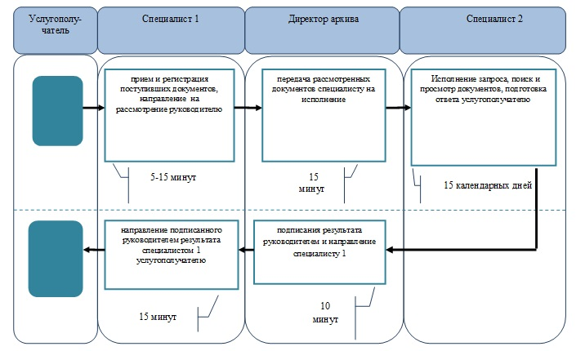

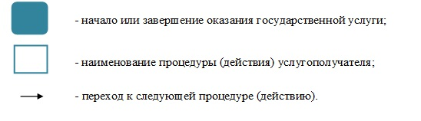

Приложение 4  
к регламенту государственной услуги  
"Выдача архивных справок"

**Диаграмма № 1 функционального взаимодействия**  
**информационных систем, задействованных в оказании**  
**государственной услуги через Центр**

      Сноска. Приложение 4 - в редакции постановления акимата Карагандинской области от 02.03.2015 № 09/06 (вводится в действие по истечении десяти календарных дней после первого официального опубликования).

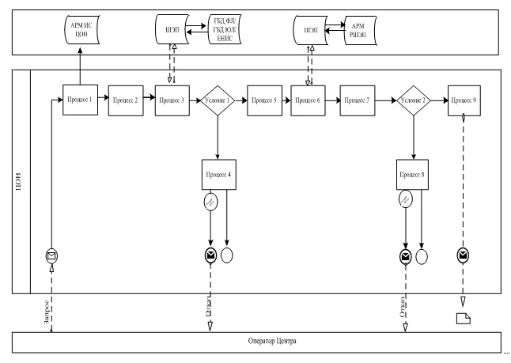

**Диаграмма № 2 функционального взаимодействия**  
**при оказании государственной услуги через ПЭП**

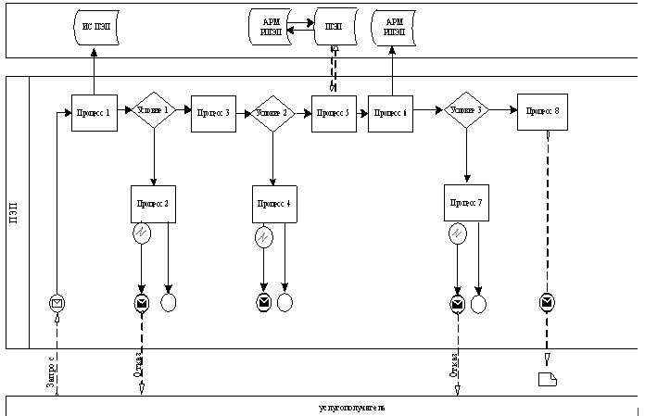

Приложение 5  
к регламенту государственной услуги  
"Выдача архивных справок"

**Таблица 1. Описание действий СФЕ через услугодателя**

      Сноска. Приложение 5 - в редакции постановления акимата Карагандинской области от 02.03.2015 № 09/06 (вводится в действие по истечении десяти календарных дней после первого официального опубликования).

|  |  |  |  |  |  |  |  |  |
| --- | --- | --- | --- | --- | --- | --- | --- | --- |
| № действия  (хода, потока работ) | 1 | 2 | 3 | 4 | 5 | 6 | 7 | 8 |
| Наименование СФЕ | Услугодатель | Услугодатель | Услугодатель | ГБД ФЛ/ГБД ЮЛ | Услугодатель | АРМ РШЭП | АРМ РШЭП | АРМ РШЭП |
| Наименование  действия (процесса, процедуры, операции) и их описание | Авторизуется на АРМ РШЭП через ИИН и пароля | Выбор сотрудником услугодателя услуги | Направление запроса о данных услугополучателя в ГБД ФЛ/ГБД ЮЛ | Формирование сообщения об отсутствие данных ГБД ФЛ/ГБД ЮЛ | Заполнение формы запроса с прикреплением сканированных документов и удостоверением ЭЦП | Регистрация документа | Формирует сообщение об отказе в связи с имеющимися нарушениями в документах услугополучателя | Получение результата услуги |
| Форма завершения (данные, документ организационно–распорядительное решение) | Регистрация запроса в системе с присвоением номера заявлению. | Отображение уведомления об успешном формировании запроса. | Маршрутизация запроса. | Формирование мотивированного отказа. | Маршрутизация запроса. | Регистрация запроса с присвоением номера заявлению. | Формирование мотивированного отказа. | Формирование результата услуги (архивной справки) |
| Сроки исполнения | 10–15 сек | 10 сек | 1,5 мин | 10-15 сек | 10-15 сек | 1,5 мин | 1,5 мин | 15 дней |
| Номер следующего действия | - | – | 4 – если есть нарушения; 5 – если нарушений нет | - | 6 | 7– если есть нарушения; 8–если нарушений нет | - | - |

**Таблица 2. Описание действий СФЕ через Центр**

|  |  |  |  |  |  |  |  |  |  |  |
| --- | --- | --- | --- | --- | --- | --- | --- | --- | --- | --- |
| 1 | № действия  (хода, потока работ) | 1 | 2 | 3 | 4 | 5 | 6 | 7 | 8 | 9 |
| 2 | Наименование СФЕ | АРМ ИС ЦОН | Оператор Центра | Оператор Центра | ГБД ФЛ/ГБД ЮЛ, ЕНИС | Оператор Центра | Оператор Центра | АРМ РШЭП | АРМ РШЭП | АРМ РШЭП |
| 3 | Наименование  действия (процесса, процедуры, операции) и их описание | Авторизуется оператор Центра по логину и паролю | Выбирает услугу и формирует данные запроса | Направление запроса в ГБД ФЛ/ГБД ЮЛ, ЕНИС | Формирует сообщение о невозможности получения данных в связи с отсутствием данных услугополучателя | Заполнение запроса с прикрепление к форме запроса необходимых документов и удостоверение ЭЦП | Направление документа удостоверенного (подписанного) ЭЦП | Регистрация документа | Формирование сообщения об отказе в услуге в связи с имеющимися нарушениями в документах потребителя | Получение результата услуги |
| 4 | Форма завершения (данные, документ организационно–распорядительное решение) | Регистрация запроса в системе с присвоением номера заявлению. | Отображение уведомления об успешном формировании запроса. | Маршрутизация запроса. | Формирование мотивированного отказа. | Отображение уведомления об успешном формировании запроса | Маршрутизация запроса. | Регистрация запроса с присвоением номера заявлению. | Формирование мотивированного отказа. | Формирование результата услуги- (архивной справки) |
| 5 | Сроки исполнения | 30 сек – 1 минута | 30 сек | 1,5 мин | 1,5 мин | 30 сек – 1 минута | 1 минута | 1 минут | 30 сек – 1 минута | 15 дней |
| 6 | Номер следующего действия | 2 | 3 | 4 - если есть нарушения в данных потребителя; 5–если нарушений нет | - | - | - | 8 – если есть нарушения; 9 – если нарушений нет | - | - |

**Таблица 3. Описание действий СФЕ через ПЭП**

|  |  |  |  |  |  |  |  |  |  |
| --- | --- | --- | --- | --- | --- | --- | --- | --- | --- |
| 1 | № действия  (хода, потока работ) | 1 | 2 | 3 | 4 | 5 | 6 | 7 | 8 |
| 2 | Наименование СФЕ | Услугополучатель | ПЭП | Услугополучатель | ПЭП | Услугополучатель | АРМ РШЭП | АРМ РШЭП | АРМ РШЭП |
| 3 | Наименование  действия (процесса, процедуры, операции) и их описание | Авторизуется на ПЭП по ИИН и пароля. | Формирует сообщение об отказе в связи с имеющимися нарушениями в данных услугополучателя | Выбирает услугу и формирует данные запроса, удостоверение ЭЦП. | Формирует сообщение об отказе в связи с имеющимися нарушениями в данных ЭЦП | Удостоверение (подписание) посредством ЭЦП услугополучателя и направление запроса в АРМ РШЭП | Регистрация документа | Формирование сообщения об отказе в связи с имеющимися нарушениями в документах услугополучателя | Получение услугополучателем результата услуги (уведомление о готовности архивной справки в форме электронного документа) |
| 4 | Форма завершения (данные, документ организационно–распорядительное решение) | Отображение уведомления об успешном формировании запроса. | Формирование сообщения об отказе в запрашиваемой государственной услуге. | Маршрутизация запроса. | Формирование сообщения об отказе в запрашиваемой государственной услуге | Маршрутизация запроса. | Регистрация запроса с присвоением номера заявлению. | Формирование мотивированного отказа. | Отображение выходного документа |
| 5 | Сроки исполнения | 30 сек – 1 минута | 30 сек | 1,5 мин | 1,5 мин | 30 сек – 1 минута | 1 минута | 30 сек | 15 дней |
| 6 | Номер следующего действия | 2– если есть нарушения в данных услугополучателя; 3–если авторизация прошла успешно | – | 4 - если есть нарушения в данных услугополучателя; 5–если нарушений нет | - | - | 7 - если есть нарушения в данных услугополучателя; 8 –если нарушений нет | - | - |

Приложение 6  
к регламенту государственной услуги  
"Выдача архивных справок"

**Схема получения государственной услуги**  
**при обращении к услугодателю**

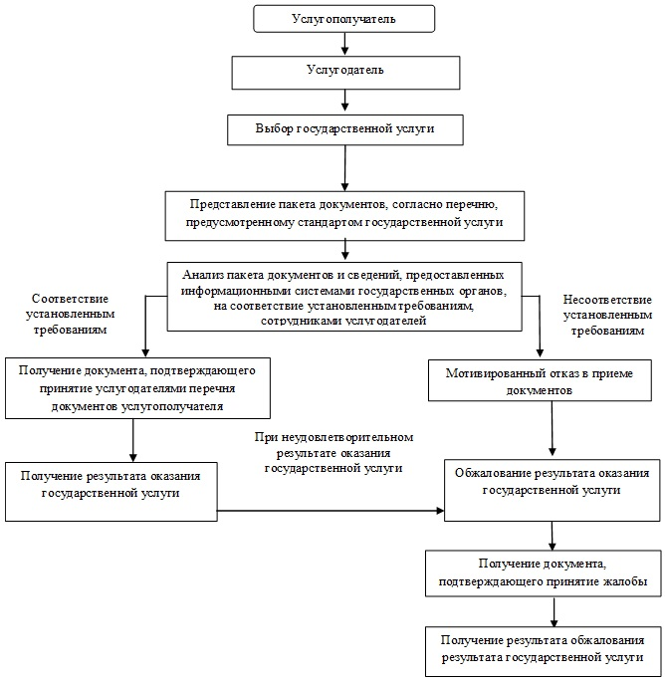

Приложение 7  
к регламенту государственной услуги  
"Выдача архивных справок"

**Схема получения государственной услуги**  
**при обращении в Центр**

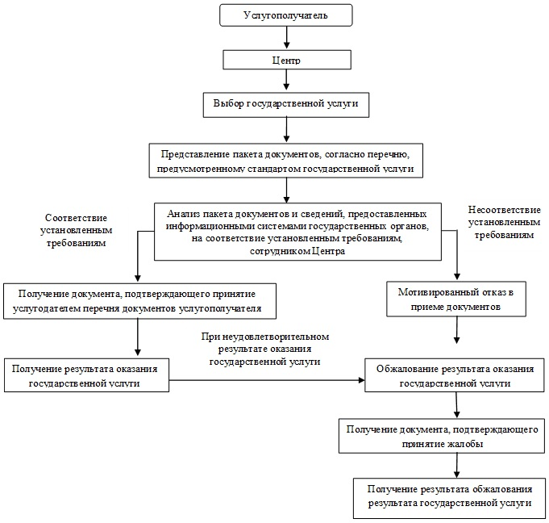

Приложение 8  
к регламенту государственной услуги  
"Выдача архивных справок"

**Схема получения государственной услуги**  
**через Портал**

      Сноска. Приложение 8 - в редакции постановления акимата Карагандинской области от 02.03.2015 № 09/06 (вводится в действие по истечении десяти календарных дней после первого официального опубликования).

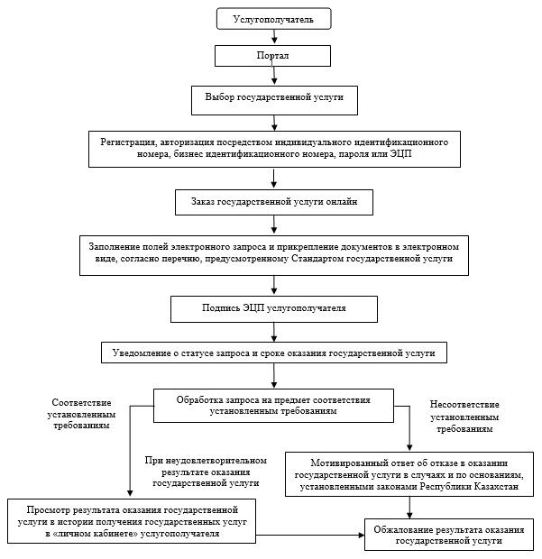

© 2012. РГП на ПХВ «Институт законодательства и правовой информации Республики Казахстан» Министерства юстиции Республики Казахстан